**TP CSS, Suite**

**Exercice I**

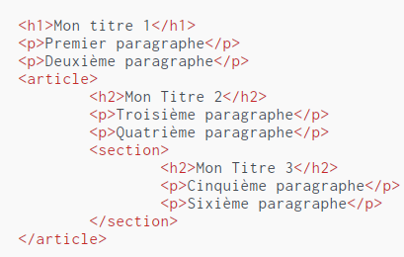Vous avez le code HTML suivant:

Réaliser les mises en forme suivantes :

* Le corps du document doit être écrit en helvetica.
* Les titres de niveau 1 doivent être centrés et écrits en rouge.
* Tous les titres de niveau 2 doivent être soulignés.
* Les titres de niveau 2 dans les sections doivent être verts.
* Les titres 2 de niveau dans les articles doivent être bleus.

**Exercice II**: soit le code suivant:

<html>

<head>

<title>Positionnement</title>

</head>

<body>

<div class="**article**">Block1

<div class="**details**">

Lorem ipsum dolor sit amet, consectetur adipisicing elit, sed do eiusmod

tempor incididunt ut labore et dolore magna aliqua. Ut enim ad minim veniam.  
 </div>

</div> <div class="**fix**">fix</div></body>

</html>  
//Source : www.exelib.net

1. Utilisez la propriété "position" pour avoir ce résultat:

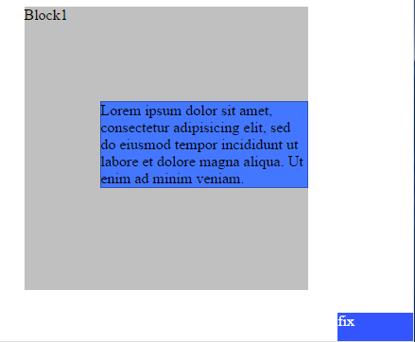

* Le block1 doit être centré horizontalement dans la page.
* Placer le block2 (classe "details") par rapport à son conteneur block1: à 80px du gauche et 100px du haut.
* Fixer l’élément possédant la classe "fix" en bas à droite de la fenêtre du navigateur.

**Définition**:

Une balise HTML en position absolue en fixant la valeur de la propriété position à "absolute". Les propriétés right, left, top et bottom sont définis pour placer la balise HTML. Le positionnement absolu dépond de l'élément qui le contient.

Pour une div en position relative, elle est calculée d'après sa position originale dans la page.